АДМИНИСТРАЦИЯ МУНИЦИПАЛЬНОГО ОБРАЗОВАНИЯ
«АННЕНКОВСКОЕ СЕЛЬСКОЕ ПОСЕЛЕНИЕ»
ЦИЛЬНИНСКОГО РАЙОНА УЛЬЯНОВСКОЙ ОБЛАСТИ

ПОСТАНОВЛЕНИЕ

от 14 февраля 2025 г. с. Степное Анненково № 14

О проведении мероприятий на период весеннего половодья и паводка в 2025 году

В соответствии с ч. 2 ст. 11 Федерального закона от 21.12.1994 № 68-ФЗ «О защите населения и территорий от чрезвычайных ситуаций природного и техногенного характера», Уставом муниципального образования «Анненковское сельское поселение» в целях защиты населения населённых пунктов, предприятий, организаций, производственных помещений, сохранности автомобильных дорог, искусственных сооружений на них и других объектов от подтопления, затопления и разрушения в период весеннего паводка и половодья в 2025 году, администрация ПОСТАНОВЛЯЕТ:

1. Утвердить прилагаемый план мероприятий по защите населенных пунктов, дорог и других объектов от паводковых вод и ледохода по МО «Анненковское сельское поселение» в 2025году.
2. Рекомендовать руководителям учреждений, организаций и предприятий всех форм собственности:
2.1. В срок до 01 марта 2025 года выявить объекты, которые могут быть подвергнуты затоплению, подтоплению, разрушению паводковыми водами и ледоходом, провести необходимые работы по обеспечению их сохранности.
2.2. С началом таяния снега, подъема воды в водоемах расчистить места у мостов и гидротехнических сооружений от мусора, деревьев и других нагромождений, способствующих созданию заторов в период паводка и ледохода.
2.3. В срок до 15марта 2025 года очистить от снега и наледи отверстия малых мостов и водоспускных труб на автодорогах и плотинах.
2.4. В срок до 15 марта 2025 года организовать обвалование территории предприятий, организаций, производственных и хозяйственных зданий, подвергшихся опасности затопления.
2.5. На период прохождения паводка организовать круглосуточное дежурство ответственных должностных лиц и техники.
2.6. Произвести аварийный сброс воды из прудов до минимального уровня.
3. Возложить функции противопаводковой комиссии на комиссию по чрезвычайным ситуациям и обеспечения пожарной безопасности МО «Анненковское сельское поселение».
4. Разрешить противопаводковой комиссии привлекать в необходимых случаях для выполнения работ в период паводка население, автотранспорт, тракторы предприятий и организаций независимо от их ведомственной подчинённости и форм собственности.
5. Руководствуясь ст. 14 Федерального Закона Российской Федерации от 10.12.1995 № 196-ФЗ «О безопасности дорожного движения» в целях сохранности автомобильных дорог и сооружений на них, ограничить (запретить) движение автотранспорта и тракторов в период весенней распутицы с 25 марта по 01 мая 2025 года в зависимости от природно-климатических условий в установленном порядке:
5.1. На всех грунтовых дорогах местного значения;
5.2. На дорогах местного значения с гравийным покрытием и щебёночным покрытием общей массой выше 8 тонн;
5.3. На дорогах местного значения с асфальтобетонным покрытием с общей массой выше 12 тонн;
5.4. Разрешить, как исключение, проезд без специальных пропусков автомобилей - рефрижераторов и других автотранспортных средств перевозящих продовольствие, семена, фураж, топливо, сжиженный газ для населения и сельскохозяйственный инвентарь для посевных работ и осуществляющих вывоз ТКО.
6. Рекомендовать директору школы (Киселева Н.И.) до 07 марта 2025 года провести с учащимися школ и воспитанниками дошкольных учреждений инструктажи, беседы о поведении в период паводка и опасности для жизни катания на льдинах во время ледохода.
7. Рекомендовать участковому уполномоченному полиции ОМВД по Цильнинскому району Ульяновской области обеспечить организацию оцепления, охрану общественного порядка и имущества в районах подтопления.
8. Для сообщения обо всех чрезвычайных ситуациях на дорогах, населённых пунктах, гидротехнических сооружениях, мостах определить следующие номера телефонов: 2-22-64; 2-22-18; 2-22-44; 112.
9. Признать утратившим силу постановление администрации МО «Анненковское сельское поселение» от 01.03.2025 № 7 «О проведении противопаводковых мероприятий в 2025 году».
10. Постановление вступает в силу на следующий день после его официального опубликования в газете «Жизнь поселения».
11. Контроль за выполнением настоящего постановления оставляю за собой.

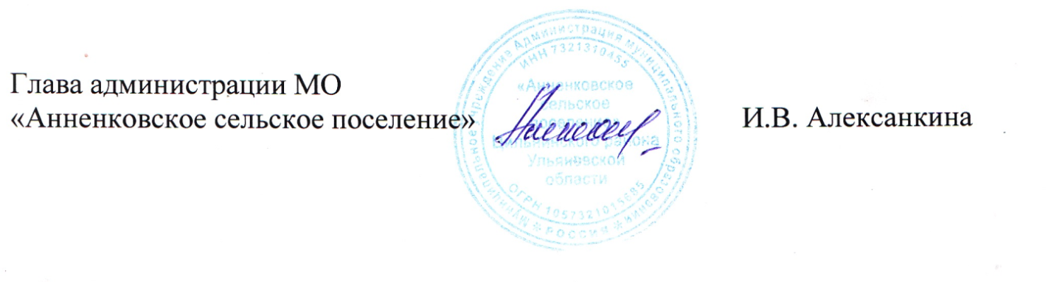

Приложение
утверждено постановлением администрации МО «Анненковское сельское поселение»
от 14.02.2025 № 14

План
мероприятий по пропуску паводковых вод
на территории МО «Анненковское сельское поселение» в 2025 году

№ п/п.п. | Проводимые мероприятия | Сроки проведения | Исполнители
1. | Провести КЧС и разработать план мероприятий по пропуску паводковых вод | До 25.02.2025 | Администрация МО «Анненковское сельское поселение»
2 | Выявить объекты, которые могут быть подвёргнуты затоплению, подтоплению и провести необходимые работы по обеспечению их сохранности | до 01.03.  2025 | Руководители организаций (по согласованию), администратор села Ермолаев Ю.В.
3 | Открыть, очистить от снега и наледи отверстия малых мостов и водопропускных труб на автодорогах, способствующих созданию затора в период паводка | до  15.03.2025г | Руководители  организаций (по  согласованию),  администратор села  Ермолаев Ю.В.
4 | Организовать круглосуточное дежурство ответственных должностных лиц и техники в период весеннего паводка | на период паводка | Руководители предприятий (по согласованию) администрация МО «Анненковское сельское поселение»
5 | Провести аварийный сброс воды из прудов до минимального уровня | По необходимости | Руководители предприятий (по согласованию) администрация МО «Анненковское сельское поселение»
6 | Провести с учащимися школы и дошкольных учреждений беседы, инструктажи о мерах безопасности в период весеннего паводка | До 07.03.  2025г. | Директор школы (по согласованию)
7 | Создать условия для обеспечения жителей населённых пунктов услугами торговли на период паводка товарами первой необходимости, медикаментами. | до 10.04.  2025 г. | предприниматели (по согласованию), администрация сельского поселения, ФП (по согласованию)
8 | Обеспечить безаварийную эксплуатацию и сохранность газопроводов, электрохозяйств, теплосетей и систем водоснабжения и канализации | на период паводка | Балансодержатели (по согласованию)
9 | Организовать информирование населения о противопаводковых мероприятиях путем проведения сходов, публикаций в средствах массой информации и распространением памяток и листовок | До начала и в период паводка | Администрация МО «Анненковское сельское поселение»
10 | С целью сохранности автомобильных дорог проводить расчистку дорог и расширение проезда | Февраль- март | С целью сохранности автомобильных дорог
11 | Ввести ограничение движение большегрузного транспорта по автодорогам. | с 25.03.2025. – 01.05.2025 | Администрация сельского поселения, ГИБДД (по согласованию)

